网络舆情分析报告

2026年第10期

中共安顺市委网信办 2026年11月4日

安顺市2026年10月网络舆情分析报告

一、涉安信息传播态势
（一）从总体来看，境内全网涉安顺信息量约2.88万余条，其中正面13642条，占47.39%；中性11233条，占39.02%；负面3914条，占13.59%含重复事件信息（详见图1）。信息峰值在10月22日（详见图2），媒体报道安顺职院：连续三届护航“黔锋杯”筑牢赛事保障、贵州冲泡推广及品鉴系列活动第八期在安顺举行、11亿元研发投入蓄力创新！安顺两项指标居全省第三等。负面单一重点预警数据817条占2.84%（已去重），交通管理、社会民生、市场监管、文化旅游、社会治安、执政形象信息占比较高。

图1舆情情绪分布图（单位：条）

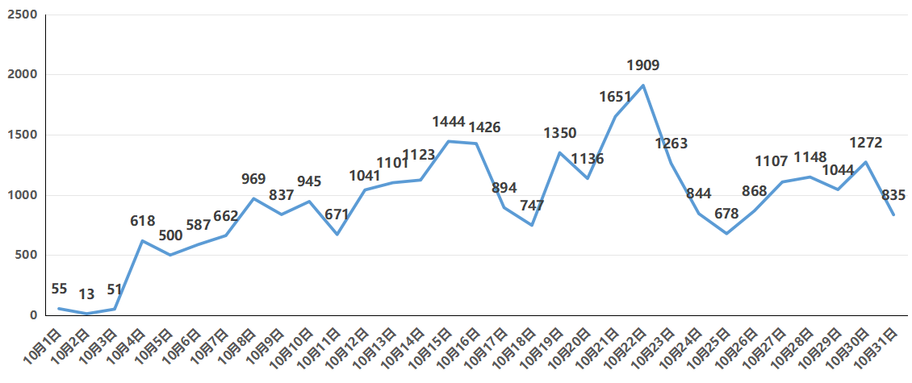

图2舆情信息数量图（单位：条）
（二）从平台上看，10月我市整体舆情信息主要传播阵地为移动客户端、网站、微信公众号、视频、微博、纸媒、电视、互动栏目平台，其中移动客户端10183条，占35.37%；网站6356条，占22.08%；微信公众号5679条，占19.73%；视频4012条，占13.94%；微博1766条，占6.13%；纸媒750条，占2.61%；电视36条，占0.12%；互动栏目7条，占0.02%（详见图3）。涉及我市产业发展、文旅消费、乡村振兴、基层治理、教育建设等，聚焦“安顺新能源汽车 电池下壳体产业聚势成链”“国庆游安顺两大5A景区，先预约，再出发→”“38个亿元项目里的安顺投资吸引力”“寻根屯堡韵，厚植家国情！安顺职院开展地方文化专题讲座”“一年超6万人打卡！安顺这个小山村凭什么火了？”“1金5银31铜！安顺学院在‘建行杯’中国国际大学生创新大赛（2026）中荣获37项省级奖项”“建行安顺分行：普惠金融助力乡村振兴”“贵州安顺：一颗金刺梨的三张答卷”“安顺公安：线上线下齐发力预警劝阻守好群众‘钱袋子’”“安顺解决上万居民‘上下’烦心事”“大社区巧拆‘小单元’ 安顺微治理破解安置点治理难题”“工行安顺分行：金融适老化进乡村数字支付暖夕阳”等，在各大网站、移动客户端传播。

图3舆情信源分布图（单位：条/百分比）
（三）从内容上看，10月份，央级、省级媒体及重要新闻平台央广网、中国日报网、人民资讯、中国新闻网、贵州日报、动静新闻、多彩贵州网、天眼新闻、九派快讯等，重点关注乡村振兴、产业发展、基层治理、民生服务、营商环境等方面，如“贵州安顺：一颗金刺梨的三张答卷”“‘00后’接棒地戏表演 安顺非遗传承活力不断”“安顺学院：‘三馆合一’汇聚黔中自然人文资源”“第八届全国茶业职业技能竞赛贵州省选拔赛在安顺职院落幕”“安顺西秀供电局：高效完成线路升级 暖心服务保障民生用电”“贵州安顺烤小肠火到带动上万人就业”“造飞机、迎客流，超87亿资金支持安顺唱好“双城记”“漫游安顺古城，邂逅人间烟火”“国庆游安顺两大5A景区，先预约，再出发→”“赛场见真功！国家矿山应急救援安顺队在全省比赛中斩获多项荣誉”“安顺公安：线上线下齐发力预警劝阻守好群众“钱袋子”等。
（四）从负面舆情看，本月监测发现并会同处置涉我市敏感及负面舆情817条（已去重），较去年同期有所上升，交通管理类信息占比约21.54%，占比较高，涉及交通事故、交通设施等（详见图4）。其中，安顺涉交通事故、社会民生问题发布较多（详见表1）。从县（区）分布情况来看，市区213条，占比26.07%；西秀区185条，占比22.64%；镇宁县120条，占比14.69%；平坝区93条，占比11.38%；普定县75条，占比9.18%；关岭县67条，占比8.20%；紫云县39条，占比4.77%；黄果树旅游区15条，占比1.85%；安顺经开区10条，占比1.22%（详见图5）。
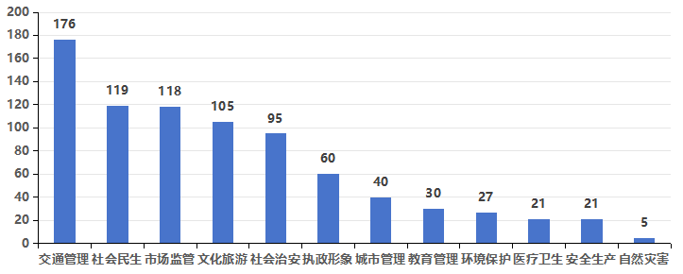

图4 负面舆情分类分布情况（单位：条）

序号 | 事件 | 热度
1 | 安顺市一皮划艇演练选手落水获救 | ★★★
2 | 安顺市平坝区司法文书造假事件引关注（重复发布） | ★★★
3 | 安顺市平坝区购房者举报法院“魔术办案”引关注（重复发布） | ★★
4 | 安顺市平坝区矿山爆破危及居民安全未处理 | ★★
5 | 贵阳银行安顺分行因内控管理相关违规被罚 | ★★
6 | 安顺市西秀区闲置车位变摊位 | ★★
7 | 安顺市平坝区相关镇政府被指不作为敷衍 | ★★
8 | 安顺市一竹荪种植大棚发生火灾致2人死亡 | ★★
9 | 安顺市一辆开辅助驾驶车追尾前车 | ★★
10 | 安顺市普定县一百姓在餐馆维权 | ★★

表1 本月涉安顺市敏感及负面网络舆情TOP10
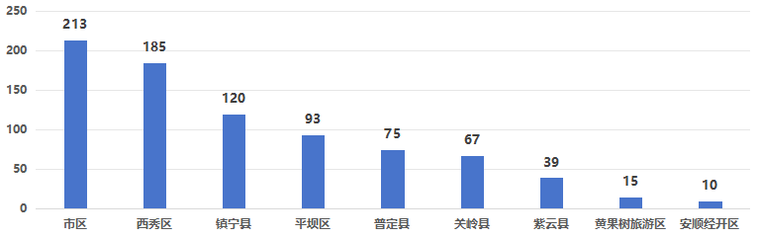

图5 各区县舆情分布情况（单位：条）

二、月度风险研判
（一）研判分析
从10月份网络舆情监测信息来看，网民主要通过移动客户端、网站、微信公众号、视频、微博等平台发表诉求，负面舆情内容主要涉及交通管理、社会民生、市场监管、文化旅游、社会治安、执政形象、城市管理、教育管理、环境保护、医疗卫生、安全生产、自然灾害等方面。其中交通管理类信息发布较多，交通事故、交通设施、交通监管等系列问题，容易引发公众对本地交通设施管护、营运秩序监管、车辆安全管理等治理工作的负面观感，削弱交通管理服务口碑，极易被舆论放大为道路安全管控缺位、城市交通治理粗放的地域标签，持续影响城市交通治理形象。建议相关部门统筹抓好道路交通领域常态化管控，坚守道路通行安全、规范营运秩序的工作底线，全面强化出租车行业执法、交通设施日常巡检、共享电单车停放运维管理，常态化开展道路隐患排查整治，健全交通诉求监测、受理、处置和反馈闭环机制，及时消除道路安全隐患、回应群众出行关切，有效防范单点交通问题发酵扩散，持续补齐城市交通治理短板，维护全市道路通行秩序与安全稳定。
（二）工作建议
1.关注冬季凝冻道路通行类舆情风险。11月下旬我市高海拔区域气温走低，将迎来今冬首轮凝冻天气，桥面、背阴路段易形成不易察觉的暗冰，道路通行风险陡增。西秀区龙宫大桥至宁谷镇G356线、紫云自治县酸枣坡至狗巴关省道坡陡弯多、通风条件好，是凝冻高发重点路段。一旦路面结冰，容易出现车辆打滑、刮擦追尾、通行阻滞等情况，若除冰撒盐处置响应迟缓、现场警示标识布设不及时、交通疏导力量到场滞后，滞留驾乘人员极易拍摄现场视频在本地社群、短视频平台传播，吐槽长时间等待未见工作人员处置。舆论易对照前期印发的抗凝保通工作预案，质疑预案落实不到位、应急准备流于形式，这类涉出行民生话题群众关注度高、传播快，极易快速扩散形成本地热点舆情，损害应急保通工作形象。建议相关部门压紧压实属地和行业责任，紧盯易凝冻重点路段前置储备融雪物资、安排专人巡查值守，强化气象、路面监测联动预警；健全交警、路政联勤联动机制，优化分流管控、信息发布流程，及时推送实时路况，快速处置结冰和交通事故，最大限度降低通行风险，防范负面舆情滋生。
2.警惕冬游启动景区消费及客运服务纠纷风险。11月我市进入冬游贵州宣传周期，黄果树等景区游客量稳步回升，自驾、研学、短途游客流交织叠加。喀斯特景区游览线路长、摆渡车、索道、扶梯等配套设施多，冬季日照短、部分点位游览体验受限，加之镇宁、西秀、关岭沿线民宿、农家乐、特色餐饮经营主体多，容易出现票务解释不清、设施临时停运告知不及时、排队等候时间过长、定价争议、诱导消费等投诉。短视频平台极易放大个别消费矛盾，损害全市旅游品牌形象。建议相关部门联动开展旅游市场专项检查，压实景区运营主体责任，完善停运、限流信息提前发布机制；畅通投诉举报渠道，快速处置消费纠纷，加强沿线经营商户宣传引导，规范明码标价，做好游客答疑疏导，维护冬游市场秩序。
3.关注年末项目结算引发欠薪舆情风险。11月临近岁末，建筑施工、市政棚改等各类在建项目抢抓工期，同步进入工程款、劳务工资集中结算窗口期。我市西秀、平坝等区域房开项目、基础设施工程体量较大，劳务分包链条较长，部分项目资金周转承压，极易出现工程款拨付滞后、拖欠农民工工资等问题；叠加部分保交楼项目逾期交付、小区配套不完善等存量诉求，易引发农民工、业主线上发帖发声、线下聚集维权，滋生涉众型敏感舆情。建议相关部门抓实根治欠薪冬季专项排查，紧盯重点项目工资专户、工资保证金制度落地，多渠道归集欠薪线索，建立风险台账动态管控；督促房开企业、施工主体主动对接群众、做好解释沟通，分类推动楼盘交付、配套整改；健全舆情监测与矛盾联调机制，引导群众依法理性表达诉求，严防线上线下互动串联、舆情扩散升级。
4.防范农产品集中上市销售质量争议舆情风险。11月，我市金刺梨、林下菌菇、腊肉等本地农特产品集中上市外销，电商直播、微商带货成为重要销售渠道，线上销售活跃度较高。部分经营主体经营不规范，存在产品规格宣传与实物不符、保鲜储运措施不足、售后处置推诿等问题。相关消费纠纷极易被消费者通过短视频、社交平台发布投诉内容，负面信息快速传播，对安顺农特产品区域公共品牌造成冲击，形成网络舆情隐患。建议相关部门协同发力，加大对电商直播、微商带货等线上经营行为的监管力度，压紧压实产销主体质量安全主体责任。督促经营主体规范宣传内容，杜绝虚假夸大宣传，完善仓储物流保鲜配套，建立顺畅的售后赔付机制。坚持源头防控，靠前处置消费矛盾，推动纠纷在线下及时化解。同时加强经营主体普法引导，强化品牌保护意识，畅通投诉渠道，及时回应消费者诉求，防范负面舆情发酵扩散，持续维护安顺特色农产品品牌口碑。

